**BÁO CÁO HẰNG TUẦN**

*Môn học: Đồ án 2*

1. **Yêu cầu của mạch**

Mạch hạ áp DC-DC (Buck converter) sử dụng MOSFET dựa trên các yêu cầu sau:

* Điện áp ngõ vào () : 16V~18V; lấy từ tấm pin mặt trời.
* Điện áp ngõ ra (): 12V ~ 14.1V; sạc ắc quy và cấp nguồn tải 1 chiều 12VDC.
* Dòng điện ngõ ra: 5A.
* Tần số đóng cắt: 100 KHz
* Thay đổi điện áp ngõ ra bằng tín hiệu PWM từ vi điều khiển (STM32)

1. **Tính toán các thông của mạch trên mạch**

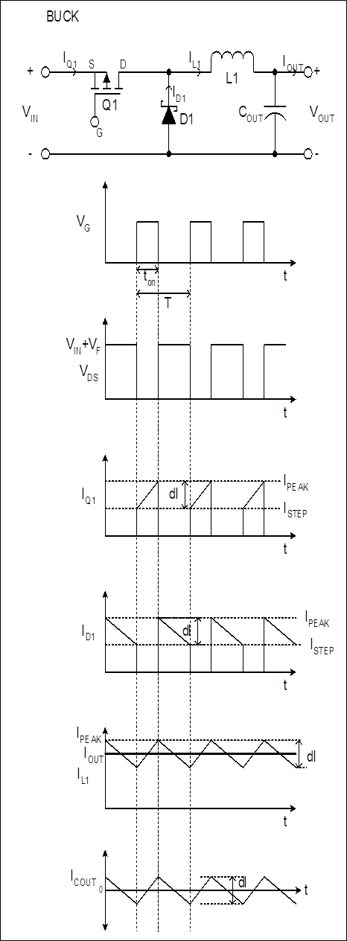

Hình 1 Mạch Buck đơn giản sử dụng 1 MOSFET

* 1. *Mạch sử dụng 1 Mosfet:*

Tính toán các giá trị linh kiện bằng công cụ có sẵn của TI ( Texas Instrument):

* Nhập các thông số đầu vào:

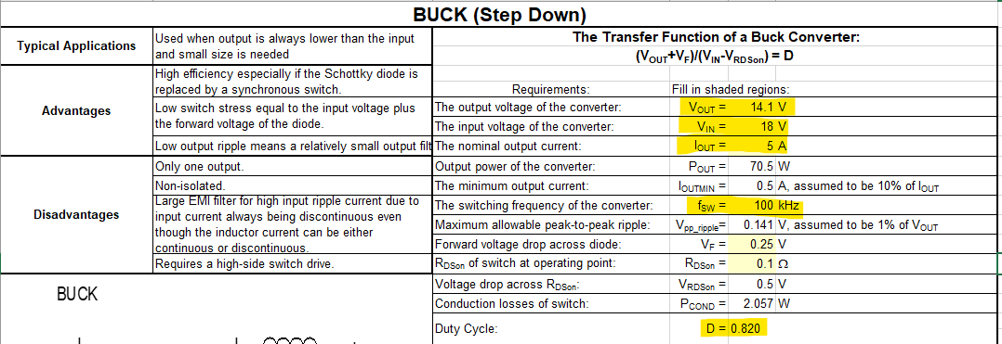

Hình 2 Nhập các thông số đầu vào

* Các giá trị đã được tính toán:

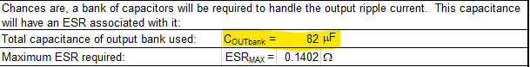

Hình 3 Giá trị tụ điện

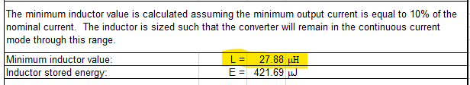

Hình 4 Giá trị cuộn cảm

* 1. *Mạch Buck sử dụng 2 Mosfet (Haft- Bridge):*

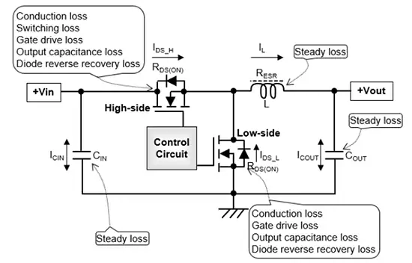Sơ đồ nguyên lý mạch Buck sử dụng 2 Mosfet:

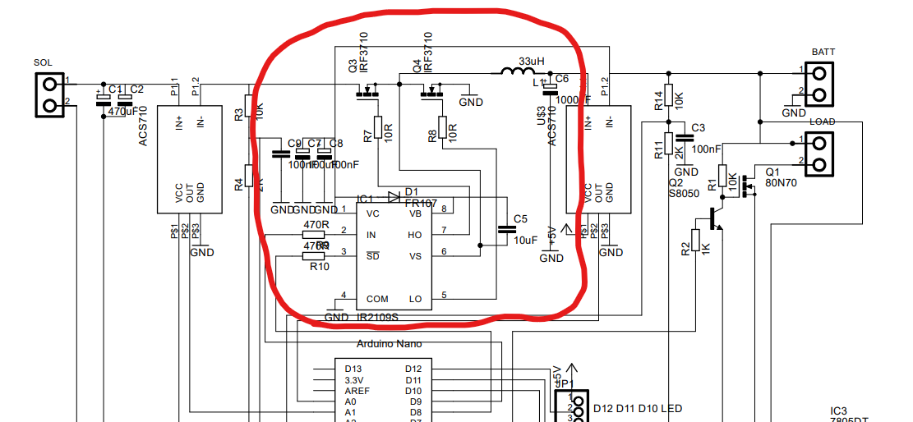Tham khảo một project trên Internet:

Tính toán các giá trị cuộn càm và tụ điện tương tự như phần 2.1.

1. **Đánh giá vấn đề:**
   1. Mạch Buck sử dụng 1 Mosfet

* Muốn sử dụng mạch trên phải dùng thêm một Transitor PNP để điều khiển Mosfet, do chênh lệch điện áp giữa ngõ vào Mosfet và ngõ ra tín hiệu điều khiển.
* Đánh giá lại bằng thực nghiệm.
  1. Mạch Buck sử dụng 2 Mosfet:
* Sử dụng thêm một Mosfet Driver IC để điều khiển mạch.
* Chưa tìm được biểu thức tính toán chu kì nhiệm vụ của xung PWM
* Tìm hiểu thêm, lắp mạch theo thiết kế tham khảo, đánh giá.